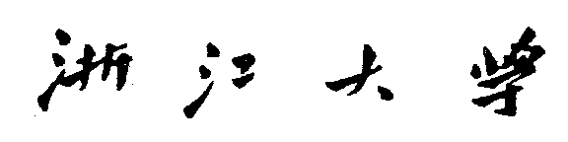

本 科 生 毕 业 论 文（设计）


题目

姓名与学号

指导教师

年级与专业

所在学院

本科生毕业论文（设计）任务书

一、题目：
二、指导教师对毕业论文（设计）的进度安排及任务要求：

起讫日期 200 年 月 日 至 200 年 月 日
指导教师（签名） 职称
三、系或研究所审核意见:

负责人（签名）
年 月 日
毕 业 论 文（设计） 考 核

一、指导教师对毕业论文（设计）的评语：

指导教师(签名）
年 月 日

二、答辩小组对毕业论文（设计）的答辩评语及总评成绩：

成绩比例 | 文献综述  占（10%） | 开题报告  占（20%） | 外文翻译  占（10%） | 毕业论文（设计）质量及答辩  占（60%） | 总评成绩
分
值

答辩小组负责人（签名）
年 月 日

本 科 生 毕 业 论 文（设计）

文献综述和开题报告

姓名与学号

指导教师

年级与专业

所在学院

一、题目：

二、指导教师对文献综述和开题报告的具体内容要求：

指导教师（签名）
年 月 日

毕业论文（设计）文献综述和开题报告考核

一、对文献综述、外文翻译和开题报告评语及成绩评定：

成绩比例 | 文献综述  占（10%） | 开题报告  占（20%） | 外文翻译  占（10%）
分 值

开题报告答辩小组负责人（签名）
年 月 日

